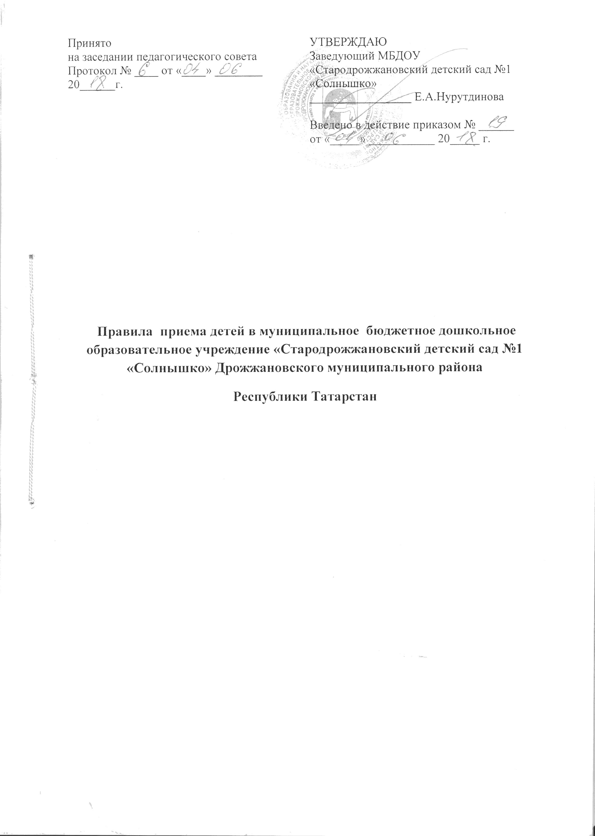
- Общее положение.

  - Настоящие правила приема детей в муниципальное бюджетное дошкольное образовательное учреждение «Стародрожжановский_детский сад №1 «Солнышко» Дрожжановского муниципального района Республики Татарстан (далее - Правила) разработаны в целях соблюдения конституционных прав граждан Российский федерации на образование, исходя из принципов общедоступности и бесплатности общего образования, реализации государственной политики в сфере образования, защиты интересов ребенка.
  - Настоящие правила регламентируют порядок приема в муниципальное бюджетное дошкольное образовательное учреждение «Стародрожжановский детский сад №1«Солнышко» Дрожжановского муниципального района Республики Татарстан (далее - МБДОУ) на обучение по образовательным программам дошкольного образования, а также порядок комплектования групп, перевода воспитанников из одной группы в другую, порядок оформления возникновения, изменения и прекращения образовательных отношений.
  - Настоящие правила разработаны в соответствии с:
- Конституцией Российской Федерации;
-Семейным кодексом Российской Федерации;
- Федеральным законом от 29.12.2012 г. № 273-ФЗ «Об образовании в Российской Федерации»;
- Постановлением Главного государственного санитарного врача Российской Федерации от 15.05.2013 № 26 «Об утверждении СанПиН 2.4.1.3049-13 «Санитарно-эпидемиологические требования к устройству, содержанию и организации режима работы дошкольных образовательных организаций»;
- Приказом Министерства образования и науки Российской Федерации от 08.04.2014 № 293 «Об утверждении порядка приема на обучение по образовательным программам дошкольного образования";
- Постановлением Исполнительного комитета Дрожжановского муниципального района от 24.04.2018 №208 «Об утверждении Административного регламента предоставления муниципальной услуги по постановке на учет для зачисления детей в образовательные организации, реализующие основную общеобразовательную программу дошкольного образования (детские сады)» в Дрожжановском муниципальном районе;
-Уставом МБДОУ.
  - Правила приема в МБДОУ на обучение по образовательным программам дошкольного образования обеспечивают прием в МБДОУ граждан, имеющих право на получение дошкольного образования, и проживающие на территории, за которой закреплено МБДОУ (далее закрепленная территория).
  - МБДОУ размещает распорядительный акт органа местного самоуправления муниципального района о закреплении МБДОУ за конкретными территориями муниципального района о закреплении МБДОУ в сети Интернет (далее- распорядительный акт о закреплении территории).
  - Прием на обучение в МБДОУ по образовательным программам дошкольного образования проводиться на общедоступной основе. В приеме в МБДОУ может быть только отказано по причине отсутствия в нем свободных мест.
  - МБДОУ обязано ознакомить родителей (законных представителей) ребенка со своим уставом, с лицензией, на осуществление образовательной деятельности с образовательными программами и другими документами, регламентирующими организацию и осуществление образовательной деятельности, права и обязанности воспитанников.
  - Ознакомление родителей (законных представителей) ребенка с документами МБДОУ, указанными в п.1.7. настоящих Правил, осуществляется путем размещения копий документов на официальном сайте МБДОУ в сети Интернет, на информационном стенде. В МБДОУ.
МБДОУ также предоставляет родителям (законным представителям) ребенка копии, указанных, в п.1.7. Правил, при подаче заявлений о приеме в МБДОУ. Ответственным за предоставление документов и ознакомление с ними является заведующим МБДОУ.

- Прием детей, впервые поступающих в МБДОУ

  - Прием детей в МБДОУ осуществляется по личному заявлению родителя (законного представителя) ребенка при предъявлении оригинала документа, удостоверяющего личность иностранного гражданина и лица без гражданства в Российской Федерации в соответствии со статьей 10 Федерального закона от 25 июля 2002 г. №115 ФЗ «О правовом положении иностранных граждан в Российской Федерации».
  - Основанием для приема заявлений родителей (законных представителей ) ребенка в МБДОУ является протокол Комиссии по комплектованию образовательных учреждений, реализующих образовательную программу дошкольного образования Исполнительного комитета Дрожжановского муниципального района Республики Татарстан (далее - Комиссия по комплектованию), а также присвоение в автоматизированной системе «Электронный детский сад» (далее - Система) заявлению родителя (законного представителя) о постановке на учет статуса «Направлен в ДОУ».
  - МБДОУ осуществляет прием заявлений родителей (законных представителей) ребенка:
- в форме электронного документа с использованием информационно-телекоммуникационных сетей общего пользования;
-в форме документа на бумажном носителе.
  - Заявление в форме электронного документа заполняется родителями (законными представителями) ребенка на официальном сайте МБДОУ в сети «Интернет». В связи с тем, что в электронном заявлении отсутствует подпись при предоставлении в МБДОУ всех необходимых документов. При регистрации заявления о приеме в МБДОУ указываются две даты:
- 1-ая - дата заполнения подачи заявления (отсылка заявления);
- 2-ая-дата предоставления всех необходимых документов.
  - В заявлении родителями (законными представителями) ребенка указываются следующие сведения:
-фамилия, имя, отчество (последнее при наличии) ребенка;
-дата и место рождения ребенка;
- фамилия, имя, отчество (последнее при наличии) родителей (законных представителей) ребенка;
-адрес места жительства ребенка, его родителей (законных представителей);
-контактные телефоны родителей (законных представителей) ребенка.
  - Независимо от форм подачи заявления (в электронном или бумажном виде) родители (законные представители) заполняют соответствующий бланк (шаблон) заявления, размещенный на официальном сайте МБДОУ в сети Интернет, информационном стенде МБДОУ.
  - Для зачисления ребенка в МБДОУ родители (законные представители) детей, проживающих на закрепленной территории, дополнительно предъявляют следующие документы:
- оригинал свидетельства о рождении ребенка или документ, подтверждающий родство заявителя (законность прав представления ребенка);
-свидетельство о регистрации ребенка по место жительства или по месту пребывания на закрепленной территории или документ, содержащий сведения о регистрации ребенка по месту жительства или по месту пребывания на закрепленной территории;
-медицинское заключение
  - Для зачисления ребенка в МБДОУ родители (законные представители) детей, не проживающих на закрепленной территории, дополнительно предъявляют следующие документы:
- свидетельство о рождении ребенка;
-медицинское заключение.
  - Родители (законные представители) детей, являющихся иностранными гражданами или лицами без гражданства, дополнительно предъявляются документы:
- свидетельство о рождении ребенка;
-документ, подтверждающий родство заявителя (или законность представления прав ребенка);
-документ, подтверждающий право заявителя на пребывание в Российской Федерации:
-медицинское заключение.
  - Иностранные граждане и лица без гражданства все документы предоставляют на русском языке или вместе с заверенной в установленном порядке переводом на русский язык.
  - Родители (законные представители) детей имеют право по своему усмотрению представлять другие документы.
  - Требование предоставления других документов в качестве основания для прием в детей в МБДОУ не допускается.
  - Факт ознакомления родителей (законных представителей) ребенка с документами, указанными в п.1.7. Правил, фиксируется в заявлении о приеме и заверяется личной подписью родителей ( законных представителей) ребенка .
  - Подпись родителей (законных представителей) ребенка фиксируется также согласие на обработке персональных данных и персональных данных ребенка в порядке установленном законодательством Российской федерации (путем заполнения соответствующего заявления).
  - Документы, представленные родителями (законными представителями) детей, регистрируется в журнале приема заявлений. После регистрации заявления родителям (законным представителям) детей выдается расписка в получении документов, содержащая информацию о регистрационном номере заявления о приеме ребенка в МБДОУ, о перечне предоставленных документов. Расписка заверяется подписью заведующего МБДОУ и печатью МБДОУ.
  - В случае, если на момент подачи заявления о приеме в МБДОУ предъявлены не все документы указанные в п.п. 2.7-2.9 настоящих Правил, в журнале регистрации делается соответствующая отметка. При регистрации подобных заявлений в журнале регистрации заявлений о приеме в МБДОУ указываются две даты:
- 1-ая- дата подачи заявления ;
- 2-ая-дата предоставления всех необходимых документов.
Отсутствие документа (документов) не может быть основанием для отказа в приеме заявления. Однако приказ о зачислении детей в данном случае, а также при подаче заявления в электронном виде, издается в течении 3 рабочих дней после предоставления всех необходимых документов.
Заявление и документы для зачисления в МБДОУ должны быть предоставлены родителями (законными представителями) детей на срок до 30 календарных дней после присвоения заявлению о постановке на учет в Систему статуса «Направлен в ДОУ»
  - После представления в МБДОУ заявления и всех необходимых документов МБДОУ заключает договор об образовании по образовательным программам дошкольного образования с родителями (законными представителями) ребенка. Договор оформляется в письменном форме в двух экземплярах, один из которых храниться в личном деле воспитанника в МБДОУ, другой - у родителей (законных представителей) воспитанника.
  - Основанием возникновения образовательных отношений является приказ МБДОУ о зачислении ребенка в МБДОУ издает заведующий МБДОУ в срок не позднее 3 рабочих дней после заключения договора.
  - Приказ о зачислении ребенка в МБДОУ размещается на официальном сайте МБДОУ в сети Интернет и на информационном стенде МБДОУ в течение 3 дней со дня его издания.
  - Права и обязанности воспитанника, его родителей (законных представителей), предусмотренные законодательством об образовании и локальными нормативными актами МБДОУ, возникают у лица, принятого на обучение, с даты, указанной в приказе о приеме лица на обучение в МБДОУ.
  - На каждого ребенка, зачисленного в МБДОУ, заводиться личное дело, в котором хранятся копии предъявляемых при приеме документов.
  - Сведения о воспитанниках, зачисленных в МБДОУ, вносится в Книгу учета движения детей, которые предназначены для регистрации сведений о детях и контроля за движением контингента детей в МБДОУ. Книга учета движения детей МБДОУ нумеруется постранично, прошнуровывается, скрепляется подписью заведующего МБДОУ и печать МБДОУ.

- Прием детей в порядке перевода из другой образовательной организации.

  - Прием в МБДОУ детей, ранее посещавших другие дошкольные образовательные организации другие дошкольные образовательные организации, осуществляется в соответствии с требованиями, установленными разделом 2 настоящих Правил.
  - В случае, если ребенок не посещал дошкольную образовательную организацию менее 5 дней, родителями (законными представителями) предъявляется медицинская карта ребенка (выданная дошкольной образовательной организацией, которую ребенок посещал ранее).
  - В случае, если ребенок не посещал дошкольную образовательную организации. 5 дней (за исключение выходных и праздничных дней), родителями (законными представителями) предъявляется медицинская справка о состоянии здоровья.

- Основания для отказа в зачислении воспитанника в МБДОУ.

  - Родителями (законными представителями) ребенка может быть отказано в приеме ребенка в МБДОУ в случае, если:
- в Системе отсутствует информация о направлении ребенка в МБДОУ;
- родители (законные представители) не представили необходимые для приема документы согласно п.п. 2.7-2.9 настоящих Правил;
- родители (законные представители) обратились в МБДОУ по истечении срока 30 дней после присвоения заявлению о постановке на учет в Системе статуса «Направлен в ДОУ».
  - В случаях, указанных в п.3.1 настоящих Правил, заведующий МБДОУ в заявлении визируется отказ о приеме на заявлении родителей (законных представителей) ребенка для дальнейшего решения вопроса об устройстве ребенка в другую дошкольную образовательную организацию путем обращения в орган местного самоуправления, осуществляющий управление в сфере образования.

- Порядок перевода воспитанников из одной возрастной группы в другую.

  - Перевод воспитанников из одной возрастной группы в другую осуществляет заведующий МБДОУ на основании приказа.
  - Воспитанников МБДОУ переводят из одной возрастной группы в другую в следующих случаях:
- ежегодно в конце учебного года при массовом переводе из одной группы в другую, в связи с достижением соответствующего возраста для перевода;
-по заявлению родителей (законных представителей), при наличии свободных мест в желаемой группе, с учетом возраста ребенка.
  - Временное объединение детей различного возраста в одной группе осуществляется при необходимости в случаях сокращения количества детей в группе (карантин, летний период, период ремонта) и не является переводом из одной возрастной группы в другую.

- Порядок взаимодействия МБДОУ с Комиссией по комплектованию по вопросам комплектованию контингента МБДОУ.

  - В целях комплектования Учреждение воспитанниками на очередной учебный год, за 30 календарных дней до начала комплектования МБДОУ представляет в комиссию по комплектованию информацию о количестве свободных мест в группах, в соответствии с каждой возрастной категорией воспитанников в очередном учебном году.
  - Заведующий МБДОУ в течение 1 рабочего дня с момента обращения родителей (законных представителей) с заявлением о зачислении в МБДОУ присваивает заявлению в Системе статус «Зачислен в ДОУ».
  - В случае неявки родителей (законных представителей) в МБДОУ в срок до 30 дней после присвоения заявлению в Системе статуса «Направлен в ДОУ», заведующий МБДОУ уведомляет комиссию по комплектованию о воспитанниках, не поступивших в МБДОУ для зачисления.
  - В целях доукомплектования МБДОУ воспитанниками в текущем учебном году при наличии (появлении) свободных мест в МБДОУ проводятся следующие мероприятия:
- до 20 числа каждого месяца МБДОУ уведомляет Комиссию по комплектованию об изменениях в структуре мест в группах, о зачислении и выбытии воспитанников, наличии свободных мест в соответствии с каждой категорией воспитанников;
- МБДОУ уведомляет Комиссию по комплектованию о зачислении воспитанника в МБДОУ, предоставляя выписку из приказа о зачислении воспитанника и воспитанниках, не явившихся в МБДОУ в установленные сроки.

- Прекращение образовательных отношений.

  - Образовательные отношения прекращаются в связи с отчислением воспитанника из МБДОУ:
-в связи с получением образования (завершением обучения по основной образовательной программе дошкольного образования и поступления воспитанника в общеобразовательную организацию для получения начального общего образования);
-досрочно.
  - Образовательные отношения прекращаются досрочно по инициативе (заявлению) родителей (законных представителей) воспитанника:
- в случае перевода воспитанника для продолжения обучения по образовательной программе дошкольного образования в другую организацию, осуществляющую образовательную деятельность;
-в случае выбора родителями (законными представителями) воспитанника (до завершения освоения им образовательной программы дошкольного образования) иной формы получения образования и формы обучения (получения детьми дошкольного образования вне образовательной организации в форме семейного образования).
  - В случаях, указанных в п.9.2. Правил, отчисление воспитанника осуществляется на основании заявления родителей (законных представителей) воспитанника.
  - Основанием для прекращения образовательных отношений является приказ заведующего МБДОУ об отчислении воспитанника из МБДОУ, изданный им на основании расторжении ранее заключения договора при приеме ребенка в МБДОУ.
  - Досрочное прекращение образовательных отношений по заявлению родителей (законных представителей) воспитанника не влечет за собой возникновение каких-либо дополнительных, в том числе материальных, обязательств родителей (законных представителей) ребенка перед МБДОУ.
  - Образовательные отношения прекращаются по обстоятельствам, не зависящим от воли учащегося или родителей (законных представителей) воспитанника и МБДОУ, в том числе в случае ликвидации МБДОУ.
  - Права и обязанности воспитанника, родителей (законных представителей) воспитанника, предусмотренные законодательством об образовании и локальными нормативными актами МБДОУ, прекращаются с даты отчисления из МБДОУ.

На основании протокола № _____
от « ____» _____________ 20____г.
принять _____________ группу
«_____» ________ 20__ г. № ______
(дата, номер регистрации заявления)
Заведующий ______ Е.А.Нурутдинова
Заведующему МБДОУ «Стародрожжановский детский сад №1 «Солнышко» Дрожжановского муниципального района РТ Нурутдиновой Е.А.
_____________________________________________
_____________________________________________
(Ф.И.О. родителя (законного представителя)
проживающего(ей) по адресу:___________________
_____________________________________________
_____________________________________________
Тел._________________________________________

Заявление
Прошу зачислить моего ребенка ________________________________________________________
_____________________________________________«_______» __________ 20___ года рождения,
проживающего по адресу: _____________________________________________________________
в_______________________ группу МБДОУ «Стародрожжановский детский сад №1 «Солнышко»
Реквизиты свидетельства о рождении ребенка_____________________________________________
Ф.И. О. матери (законного представителя) ________________________________________________
_____________________________________________________________________________________
Адрес регистрации места жительства матери (законного представителя)_______________________
_____________________________________________________________________________________
Контактный телефон___________________________________________________________________
Ф.И.О. отца (законного представителя)___________________________________________________
_____________________________________________________________________________________
Адрес регистрации места жительства отца (законного представителя)_________________________
_____________________________________________________________________________________
Контактный телефон___________________________________________________________________
С Лицензией на право ведения образовательной деятельности, Уставом учреждения, основной образовательной программой дошкольного учреждения, правилами внутреннего распорядка воспитанников и другими документами, регламентирующими образовательную деятельность учреждения ознакомлен(а)

«_______» _______201____ _____________________ _______________________________________
подпись расшифровка подписи

В соответствии с ФЗ №-152 "О персональных данных» даю согласие на обработку моих персональных данных и данных моего ребенка

«_______» _______201____ _____________________ _______________________________________
подпись расшифровка подписи

Расписку в получении документов получил (а) _______________ _____________________________
подпись расшифровка подписи

ПРИЛОЖЕНИЕ № 2
к Правилам МБДОУ
от ______________№___

ЖУРНАЛ
приема заявлений родителей (законных представителей)
в МБДОУ «Стародрожжановский детский сад №1 «Солнышко»
Дрожжановского муниципального района РТ
№ п/п | ФИО, дата рождения ребенка | ФИО заявителя (родителя (законного представителя) | Дата подачи заявления | Регистрационный номер заявления | №, дата протокола комиссии по комплектованию | Перечень документов принятых от заявителя/дата предоставления документов | Подпись заявителя в получении расписки о приеме документов
1 | 2 | 3 | 4 | 5 | 6 | 7 | 8
1.Заявление родителей (законных представителей) о приеме в ДОУ
2. Копия свидетельства о рождении ребенка
3.Документы подтверждающие проживание(пребывание)ребенка на закрепленной за ДОУ территории (копия свид-ва о регистрации)
4.Медицинская карта ребенка

ПРИЛОЖЕНИЕ № 3
к Правилам МБДОУ
от ______________№___
РАСПИСКА
в получении документов для приема в МБДОУ «Стародрожжановкий детский сад № 1 «Солнышко» Дрожжановского муниципального района РТ
Выдана в подтверждении того, что от гр. _______________________________________________
(Ф.И.О.)
в отношении ребенка __________________________________________________________________
(Ф.И.О.)
регистрационный № заявления________от «_____» ___________ 20____г. приняты следующие документы:
1 _____________________________________________________________
2. _____________________________________________________________
3.______________________________________________________________
4.______________________________________________________________
5.______________________________________________________________

Всего принято _______________ документов
Ответственное лицо, принявшее документы _____________ФИО
М.П. дата «_____» ___________ 20____ г.

